导师简介
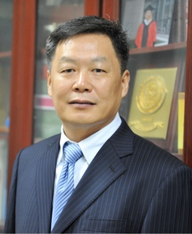 | 姓 名 | 朱晓新 | 性 别 | 男
 | 学 历 | 博士研究生 | 职 称 | 研究员
 | 导师类别 | 博导 | 所属部门 | 中药研究所
 | 研究方向 | 中药药理学研究 | 电子邮箱 | zhuxx59@163.com
导师简介 | 朱晓新，医学博士，二级研究员，博士研究生导师，中国中医科学院首席研究员，中国中医科学院中药研究所党委书记、副所长。兼任中国药理学会常务理事，北京药理学会副理事长等；第十、十一届国家药典委员会委员，卫生部有突出贡献中青年专家，享受政府特殊津贴专家。国家中医药管理局中药药理、中药理论重点学科学术带头人，中国中医科学院中药药理学科带头人。  近年来主要从事中药药理学研究、中药新药的研发。以第一负责人承担相关国家级课题30余项。以第一获奖人获中华中医药学会二等奖2项；中国中医科学院科技进步二等奖3项，申请发明专利11项，其中授权6项。在国内外发表学术论文100余篇，编著专业书籍8本；培养博士后，博士、硕士研究生40余名。  主要研究方向：中药药理（心血管药理）学研究。

